Dnes sa naučíme násobiť desatinné čísla s jedným desatinným miestom desatinným číslom s dvoma desatinnými miestami.

Najskôr si zopakujeme násobilku čísla 6,7,8,9.

Vyskúšaj sa!
- Doplň násobky č. 6:
6 . 18 . . 36 . . 54 .

- Doplň násobky č. 7:
7 . 21 . 35 . . 56 . 70

- Doplň násobky č. 8:

8 . . 32 . 48 . 64 . .

- Doplň násobky č. 9 :

9 . 27 . 45 . 63 . 81 .

- Vypočítaj:

4 . 6 5 . 8 14 : 7 90 : 9 3 . 7 27 : 9
5 . 7 3 . 9 18 : 6 80: 8 5 . 9 21 : 7
8 . 6 10 . 7 81 : 9 42 : 6 6 . 6 64 : 8
10 . 9 7 . 6 40 : 8 49 : 7 7 . 6 54 : 9

Vyhľadaj násobky čísla 6 :
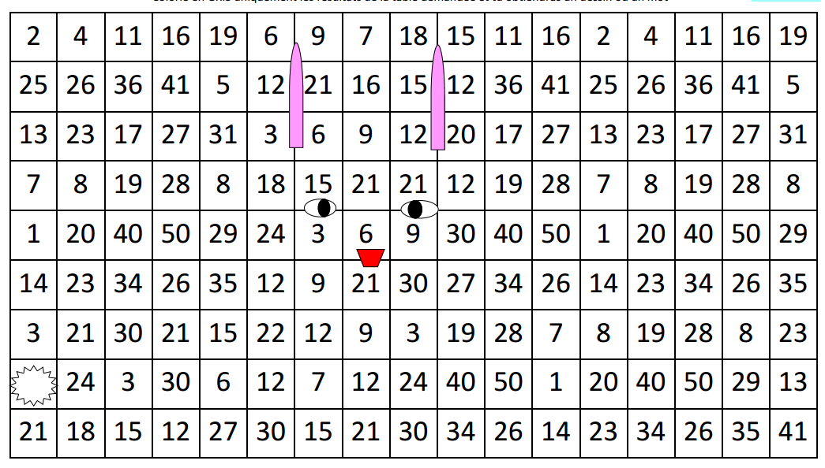

Nájdi a vyfarbi okienka s násobkami čísla 7
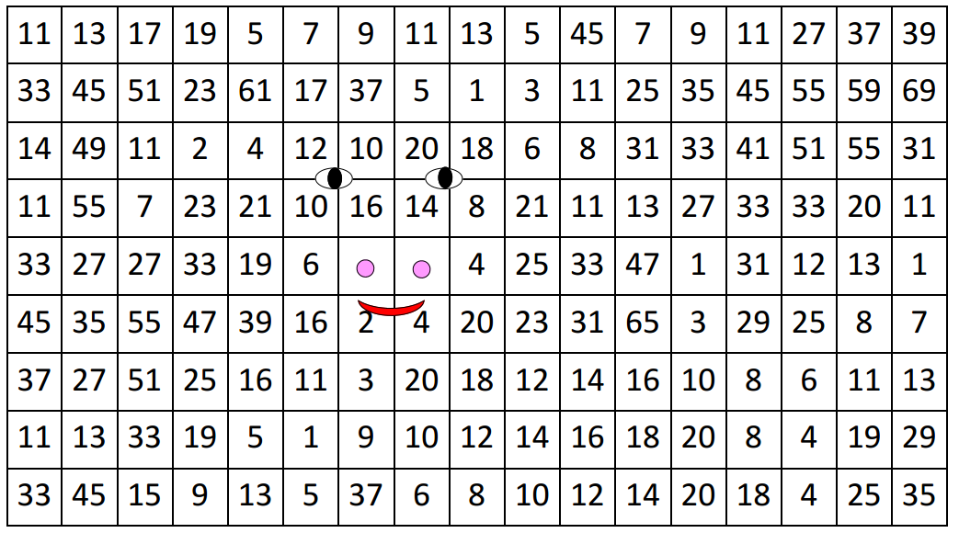

Podčiarkni násobky č. 8 a do krúžku daj násobky č. 9
0,1,2,3,4,5,6,7,8,9,10,11,12,13,14,15,16,17,18,19,20,21,22,23,24,25,26,27,28,29,30,31,32,33,34,35,36,37,38,39,40,41,42,43,44,45,4ž,47,48,49,50,51,52,53,54,55,56,57,58,59,60,61,62,63,64,65,66,67,68,69,70,71,72,73,74,75,76,77,78,79,80,81,82,83,84,85,86,87,88, 89,90,91,92,93,94,95,96,97,98,99,100.

A môžeme pristúpiť k novému učivu.
Vynásobte : a) 0,3 . 0,05 b) 2,8 . 0,002 c) 13,6 . 0,09
Riešenie:
- krok 0,3 2,8 13,6
- krok . 0,05 . 0,02 . 0,09
- krok 0015 0056 1224
- krok 0,015 0,056 1,224

Vynásobte, výsledky skontrolujte v tabuľke výsledkov:
3,2 4,7 6,5 3,8 7,7 1,5
. 0,04 .0,05 .0,07 .0,08 .0,04 .0,09
54,7 47,9 38,3 29,2 74,6 92,4
.0,08 .0,07 .0,06 .0,04 .0,09 .0,05
Tabuľka výsledkov
0,235 | 0,304 | 0,308 | 0,135 | 0,128 | 0,455 | 4,376 | 2,298 | 6,714 | 4,62 | 1,168 | 3,353

Nájdite v tabuľke výsledkov desatinné číslo s dvomi desatinnými miestami a napíšte ho:

Verím, že si to zvládli. Pozdravujem Vás a prajem Vám i Vaším členom rodiny zdravie, trpezlivosť pri vypracovávaní úloh. A teším sa na stretnutie s Vami. Vaša p.u. Eva

